TƯNG BỪNG CHÀO ĐÓN XUÂN BÍNH NGỌ 2026 TẠI TRƯỜNG THCS TỨ HIỆP
Trong không khí rộn ràng mừng Xuân Bính Ngọ 2026, khi đất trời vào xuân, lòng người thêm rộn ràng niềm tin và hy vọng, Trường THCS Tứ Hiệp hân hoan chào đón năm mới với diện mạo khang trang, không khí ấm áp, tràn đầy khí thế thi đua của tập thể cán bộ, giáo viên và học sinh toàn trường.
Những ngày đầu xuân, khuôn viên nhà trường rực rỡ cờ hoa, băng rôn, khẩu hiệu, tạo nên không gian tươi mới, trang trọng, giàu ý nghĩa giáo dục. Mỗi góc sân, dãy lớp đều được chăm chút, trang trí hài hòa, mang đậm nét đẹp truyền thống của Tết cổ truyền dân tộc. Từng góc nhỏ thân quen đều ánh lên sắc xuân, hòa cùng tiếng cười nói rộn ràng của thầy cô và học sinh, tạo nên một không gian vừa ấm áp, vừa tràn đầy sức sống.
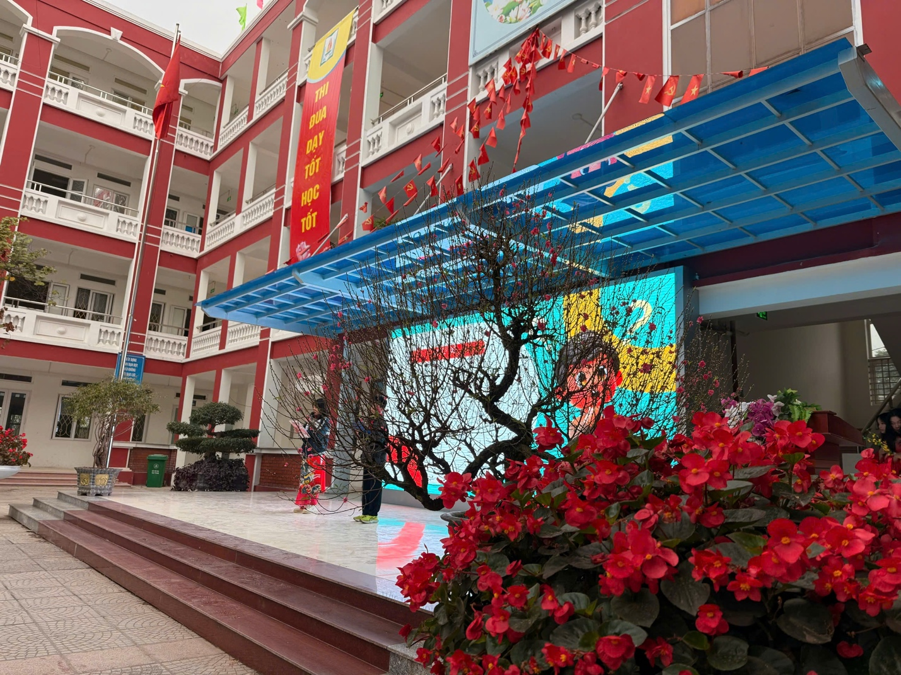
(Sắc xuân ngập tràn sân trường trong dịp chào đón năm Bính Ngọ 2026)
Hòa chung không khí vui tươi, phấn khởi ấy, nhà trường đã tổ chức chuỗi hoạt động giao lưu, sinh hoạt tập thể ý nghĩa. Chương trình giao lưu do tập thể học sinh lớp 6A7 đảm nhiệm với nội dung phong phú, hình thức sinh động, mang đến những tiết mục và phần chia sẻ giàu cảm xúc. Bên cạnh đó, hoạt động múa hát tập thể do học sinh lớp 6A3 thể hiện đã tạo điểm nhấn sôi nổi, thu hút sự tham gia hưởng ứng nhiệt tình của đông đảo học sinh, làm cho sân trường ngập tràn tiếng cười và sắc xuân rộn ràng. Các hoạt động không chỉ tạo không khí vui tươi, phấn khởi trong những ngày đầu năm mới mà còn góp phần giáo dục học sinh lòng yêu nước, niềm tự hào dân tộc, ý thức trách nhiệm trong học tập và rèn luyện.
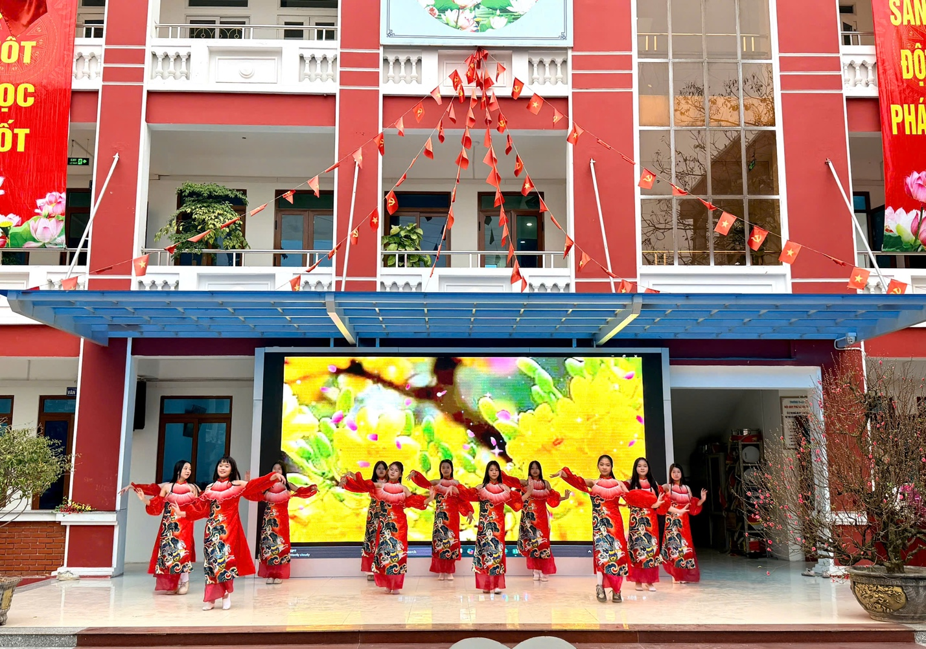
(Tiết mục văn nghệ do các em học sinh lớp 6A3 đảm nhiệm)
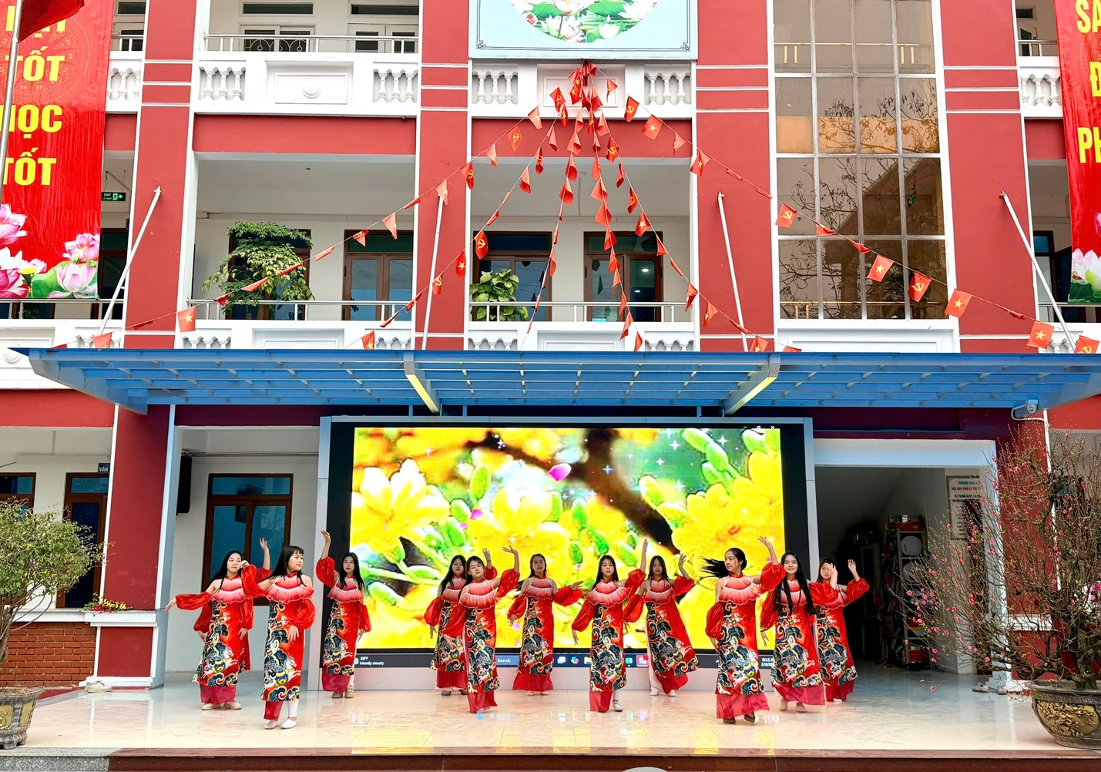
(Sân trường ngập tràn tiếng hát, nụ cười qua hoạt động múa hát tập thể của lớp 6A3)
Xuân mới cũng là dịp để thầy và trò nhà trường cùng nhìn lại chặng đường đã qua, ghi nhận những nỗ lực, cố gắng và kết quả đạt được trong công tác dạy và học. Trên nền tảng truyền thống đoàn kết, kỷ cương và đổi mới, Trường THCS Tứ Hiệp tiếp tục phát động phong trào thi đua sôi nổi, quyết tâm hoàn thành tốt các nhiệm vụ năm học, xây dựng môi trường giáo dục an toàn, thân thiện, chất lượng và hiệu quả.
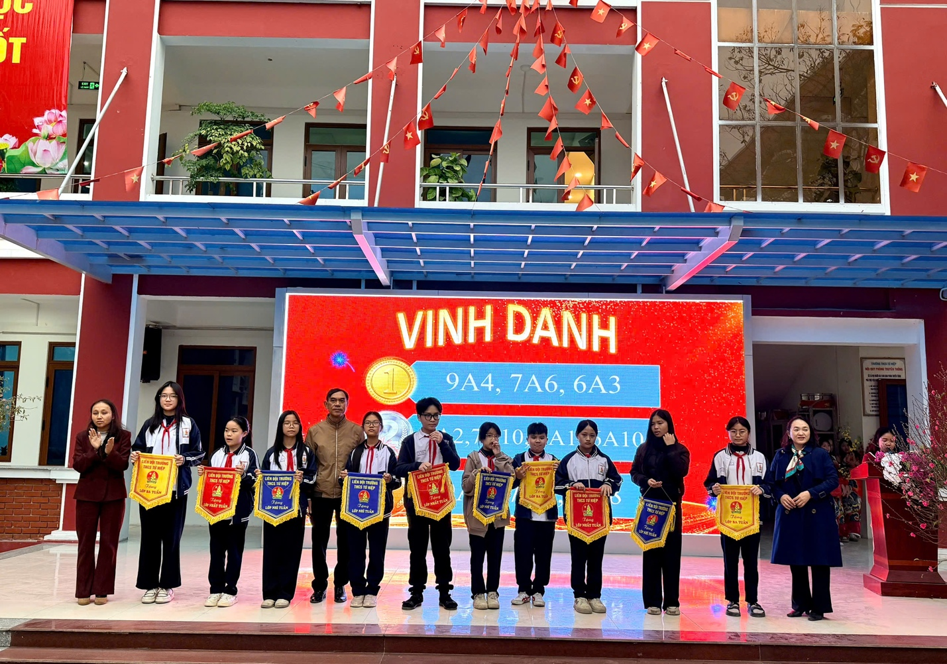
(Các thầy cô trong Ban giám hiệu Nhà trường trao cờ thi đua cho các lớp có thành tích dẫn đầu)
Xuân Bính Ngọ 2026 mở ra những khởi đầu mới, hứa hẹn nhiều thành công mới. Với khí thế thi đua sôi nổi và niềm tin vững chắc, Trường THCS Tứ Hiệp quyết tâm tiếp tục gặt hái nhiều kết quả tốt đẹp, góp phần nâng cao chất lượng giáo dục và đào tạo, xứng đáng với niềm tin của phụ huynh và các cấp lãnh đạo.

MỘT SỐ HÌNH ẢNH KHÁC
